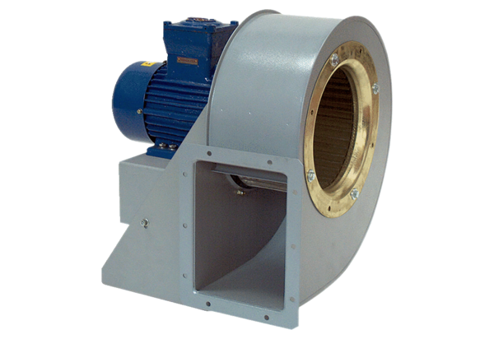Radijalno puhalo GRM HD 28/4-1 ExJedinica za pakiranje: 1 komAsortiman: C
Broj artikla: 0073.0403Proizvođač: MAICO

